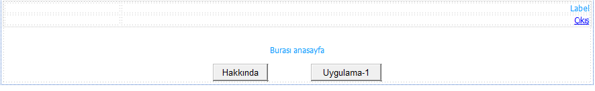

**LİNK BUTON YÖNLENDİRME :**

<asp:LinkButton ID="LinkButton1" runat="server" OnClick="LinkButton1_Click" **PostBackUrl="~/index.aspx"**>Anasayfa</asp:LinkButton>

protected void Page_Load(object sender, EventArgs e)

{

if (!IsPostBack)

{

if (Session["adsoyad"] != null)

Label1.Text = Session["adsoyad"].ToString();

else

Response.Redirect("giris.aspx");

}

}

protected void Button1_Click(object sender, EventArgs e)//Hakkinda butonu

{

Response.Redirect("hakkinda.aspx");

}

protected void Button2_Click(object sender, EventArgs e)//Uygualama-1 Butonu

{

Response.Redirect ("uyg1.aspx");

}

protected void LinkButton1_Click(object sender, EventArgs e)//Çıkış Link Butonu

{

Session.Abandon();//kullanıcıya ait sessionları silmemize yarıyor

Response.Redirect("giris.aspx");

}

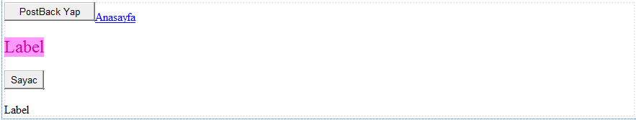

byte sayac = 0;

protected void Page_Load(object sender, EventArgs e)

{

if (!IsPostBack)

{

Label1.Text = "Sayfa ilk defa açıldı";

Label2.Text = sayac.ToString();

Session["tutsayac"] = sayac;

}

else

{

Label1.Text = "Sayfa postback yaptı.";

Label1.ForeColor = System.Drawing.Color.Blue;

Label1.BackColor = System.Drawing.Color.Yellow; //Arka plan rengi

}

}

protected void Button2_Click(object sender, EventArgs e)//Sayac Butonu

{

sayac = byte.Parse(Session["tutsayac"].ToString());

sayac++;

Label2.Text = sayac.ToString();

Session["tutsayac"] = sayac;

}

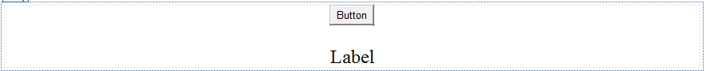

byte sayac = 0;

protected void Page_Load(object sender, EventArgs e)

{

if (!IsPostBack)

{

Button1.Text = "Tıkla Mesaj Değişsin";

Session["sayac"] = sayac;

}

}

protected void Button1_Click(object sender, EventArgs e)

{

sayac = Byte.Parse(Session["sayac"].ToString());

if (sayac == 0)

{

Label1.Text = "Sayfamıza Hoş Geldiniz.";

Button1.Text = "Tıkla Renk Değişsin";

}

else if (sayac == 1)

{

Label1.BackColor = Color.Black;//Arka plan rengi

Button1.Text = "Tıkla Yazı Rengi Değişsin";

}

else if (sayac == 2)

{

Label1.ForeColor = Color.White;//YAzı Rengi

Button1.Text = "Tıkla Başa Dönsün";

}

else

{

Button1.Text = "Tıkla Mesaj Değişsin";

Label1.Text = "Label";

Label1.BackColor = Color.Transparent;

Label1.ForeColor = Color.Black;

Session["sayac"] = 0;

return;

}

sayac++;

Session["sayac"] = sayac;

}

**INDEX.ASPX.CS**

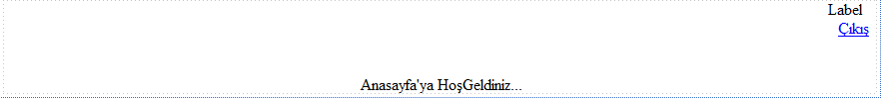

protected void Page_Load(object sender, EventArgs e)

{

if (!IsPostBack)//sayfanın ilk defa açılıp açılmadığını kontrol ediyoruz

{

if (Session["adsoyad"] != null)

Label1.Text = Session["adsoyad"].ToString();

else

Response.Redirect("giris.aspx");

}

Response.Write(Request.QueryString["sayfa"].ToString());

}

protected void LinkButton1_Click(object sender, EventArgs e)

{

Session.Abandon();//Çıkış Yapılmadan Geri Dönülmeyi Engellemek İçin Kullanıyoruz

string nerdengeldin = Request.QueryString["nerden"].ToString();

if (nerdengeldin == "1")

Response.Redirect("xmlgiris.aspx");

else if (nerdengeldin == "2")

Response.Redirect("giris.aspx");

}

**GIRIS.ASPX.CS**

protected void Button1_Click(object sender, EventArgs e)

{

if (TextBox1.Text == "admin" && TextBox2.Text == "password")

{

Session["adsoyad"] = "Admin";

Response.Redirect("index.aspx?nerden=2&sayfa=giris");

}

else if (TextBox1.Text != "admin")

Label1.Text = "Kullanıcı Adı Yanlış Girildi";

else if (TextBox2.Text != "password")

Label1.Text = "Şifre Yanlış Girildi";

}

**XMLGIRIS.ASPX.CS**

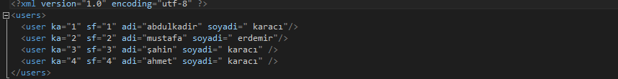

protected void Page_Load(object sender, EventArgs e)

{

}

protected void Button1_Click(object sender, EventArgs e)

{

*/* Açıklama satırındaki kodlar xml dosyasındaki kayıtları ekrana yazdırıyor*

*DataSet ds = new DataSet();*

*ds.ReadXml(Server.MapPath("users.xml"));//sunucunun anaklasöründe arama yapmak için server.mappath kullandık*

*for (byte i = 0; i < ds.Tables[0].Rows.Count; i++)*

*{*

*Response.Write("<br>"+ds.Tables[0].Rows[i]["ka"].ToString());*

*Response.Write("<br>"+ds.Tables[0].Rows[i]["sf"].ToString());*

*Response.Write("<br>"+ds.Tables[0].Rows[i]["adi"].ToString());*

*Response.Write("<br>"+ds.Tables[0].Rows[i]["soyadi"].ToString());*

*Response.Write("<p>");*

*}*

*\*/*

DataSet ds = new DataSet();

ds.ReadXml(Server.MapPath("//users.xml")); //sunucunun anaklasöründeki users.xml dosyasını açıyoruz

bool kontrolka, kontrolsf;

kontrolka = kontrolsf = false;

for (byte i = 0; i < ds.Tables[0].Rows.Count; i++)

{

if (TextBox1.Text == ds.Tables[0].Rows[i]["ka"].ToString() && TextBox2.Text == ds.Tables[0].Rows[i]["sf"].ToString())

{

Session["adsoyad"] = ds.Tables[0].Rows[i]["adi"].ToString() + ds.Tables[0].Rows[i]["soyadi"].ToString();

Response.Redirect("index.aspx?nerden=1&sayfa=xmlgiris");

}//if end

if (TextBox1.Text == ds.Tables[0].Rows[i]["ka"].ToString())

kontrolka = true;

if (TextBox2.Text == ds.Tables[0].Rows[i]["sf"].ToString())

kontrolsf = true;

}//for end

if (kontrolka && !kontrolsf)

Label1.Text = "Şifre Yanlış Girildi";

else if (!kontrolka && kontrolsf)

Label1.Text = "Kullanıcı Adı Yanlış Girildi";

else if (!kontrolka && !kontrolsf)

Label1.Text = "Kullanıcı Adı Ve Şifre Yanlış Girildi";

else

Label1.Text = "Kullanıcı Adı veya Şifre Yanlış Girildi";

}

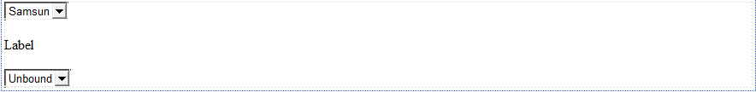

protected void Page_Load(object sender, EventArgs e)

{

if (!IsPostBack)

{

DropDownList2.Items.Add(new ListItem { Text = "Adana", Value = "01" });

DropDownList2.Items.Add(new ListItem { Text = "Ankara", Value = "06" });

DropDownList2.Items.Add(new ListItem { Text = "Balıkesir", Value = "10" });

DropDownList2.Items.Add(new ListItem { Text = "Diyarbakır", Value = "21" });

DropDownList2.Items.Add(new ListItem { Text = "Elazığ", Value = "23" });

}

}

void goster(DropDownList hangisi)

{

string iladi = hangisi.SelectedItem.Text;

string plaka = hangisi.SelectedItem.Value;

Label1.Text = iladi + " " + plaka;

}

protected void DropDownList1_SelectedIndexChanged(object sender, EventArgs e)

{

goster(DropDownList1);

}

protected void DropDownList2_SelectedIndexChanged(object sender, EventArgs e)

{

goster(DropDownList2);

}

**XML İÇİNDEKİ KAYITLARI DROPDOWN’A EKLEME VE LABELDE GÖSTERME**

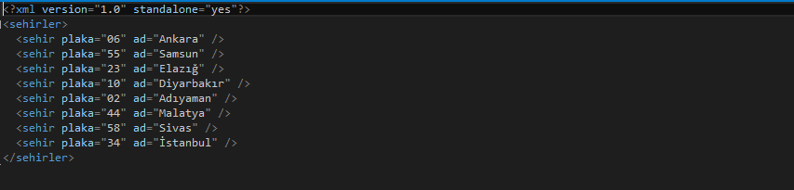



protected void Page_Load(object sender, EventArgs e)

{

if (!IsPostBack)

{

DataSet ds = new DataSet();

ds.ReadXml(Server.MapPath("sehirler.xml"));

DropDownList1.DataSource = ds.Tables[0];//kaynağın tablonun 0. sütunu olduğunu belirtiyoruz

DropDownList1.DataTextField = "ad";

DropDownList1.DataValueField = "plaka";

DropDownList1.DataBind();//dropdown içinde göster demek

}

}

protected void DropDownList1_SelectedIndexChanged(object sender, EventArgs e)

{

Label1.Text = DropDownList1.SelectedItem.Text + " " + DropDownList1.SelectedItem.Value;

}

**XML İÇİNE EKLEME SİLME DÜZELTME**

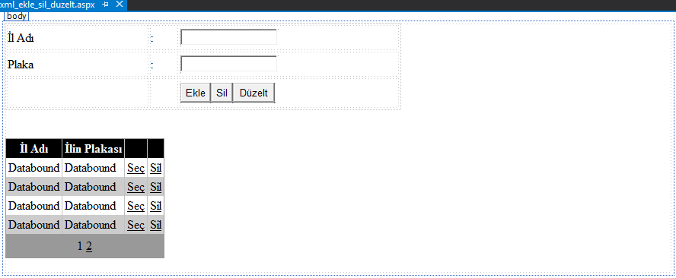

DataSet ds = new DataSet();

void kayitlari_goster()

{

ds.Clear();

ds.ReadXml(Server.MapPath("sehirler.xml"));

GridView1.DataSource = ds.Tables[0];

GridView1.DataBind();//verilerin gösterilmesini sağlıyor

}

protected void Page_Load(object sender, EventArgs e)

{

kayitlari_goster();

}

protected void GridView1_SelectedIndexChanged(object sender, EventArgs e)

{

int secilikayit=GridView1.SelectedIndex;

tbiladi.Text = ds.Tables[0].Rows[secilikayit]["ad"].ToString();//Türkçe karakter sorunundan dolayı böyle yaptık

tbplaka.Text = ds.Tables[0].Rows[secilikayit]["plaka"].ToString();

}

protected void btnekle_Click(object sender, EventArgs e)

{

bool a=true;

if (tbiladi.Text.Trim() == "" || tbplaka.Text.Trim() == "")//sağdan soldan tüm boşlukları atıyoruz

{

Response.Write("<script lang='JavaScript'>alert('Bos Gecemezsiniz');</script>");

}

else

{

int i;

for (i = 0; i < ds.Tables[0].Rows.Count; i++)

{

if (tbiladi.Text.ToLower() == ds.Tables[0].Rows[i]["ad"].ToString().ToLower() || tbplaka.Text.ToLower() == ds.Tables[0].Rows[i]["plaka"].ToString().ToLower())

{

Response.Write("<script lang='JavaScript'>alert('Bu Kayıt Vardır Tekrar Deneyin');</script>");

tbiladi.Text = "";

tbplaka.Text = "";

a = false;

}

}

if (a == true)

{

DataRow dr = ds.Tables[0].NewRow();

dr["ad"] = tbiladi.Text;

dr["plaka"] = tbplaka.Text;

ds.Tables[0].Rows.Add(dr);

ds.Tables[0].WriteXml(Server.MapPath("sehirler.xml"));

kayitlari_goster();

tbiladi.Text = "";

tbplaka.Text = "";

}

}

}

protected void btnsil_Click(object sender, EventArgs e)

{

int secilikayit = GridView1.SelectedIndex;

if (secilikayit < 0)

{

Response.Write("<script lang='JavaScript'>alert('Lutfen Kayıt Secin');</script>");

}

else

{

if (secilikayit >= 0)

{

ds.Tables[0].Rows[secilikayit].Delete();

ds.Tables[0].WriteXml(Server.MapPath("sehirler.xml"));

kayitlari_goster();

}

else

Response.Write("<script lang='JavaScript'>alert('Lutfen Kayıt Secin');</script>");

}

}

protected void btnduzelt_Click(object sender, EventArgs e)

{

int secilikayit = GridView1.SelectedIndex;

if (secilikayit >= 0)

{

ds.Tables[0].Rows[secilikayit]["ad"] = tbiladi.Text;

ds.Tables[0].Rows[secilikayit]["plaka"] = tbplaka.Text;

ds.Tables[0].WriteXml(Server.MapPath("sehirler.xml"));

kayitlari_goster();

}

else

Response.Write("<script lang='JavaScript'>alert('Lutfen Kayıt Secin');</script>");

}

protected void GridView1_RowDeleting(object sender, GridViewDeleteEventArgs e)

{

ds.Tables[0].Rows[e.RowIndex].Delete();

ds.WriteXml(Server.MapPath("sehirler.xml"));

kayitlari_goster();

}

protected void GridView1_PageIndexChanging(object sender, GridViewPageEventArgs e)

{

GridView1.PageIndex = e.NewPageIndex;

kayitlari_goster();

}

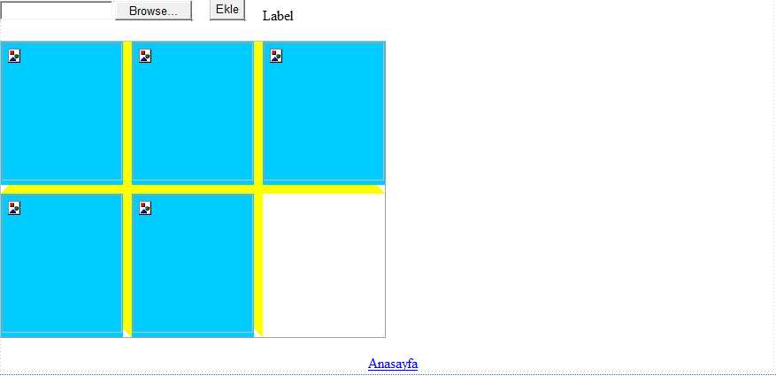

protected void Page_Load(object sender, EventArgs e)

{

if (!IsPostBack)

resimleri_goster();

}

protected void Button1_Click(object sender, EventArgs e)

{

if (FileUpload1.HasFile)

{

string uzanti = FileUpload1.FileName.Substring(FileUpload1.FileName.Length-3,3);

string dosyaadi = (Directory.GetFiles(Server.MapPath("resimler")).Count() + 1).ToString() + "." + uzanti;

FileUpload1.SaveAs(Server.MapPath("/resimler/")+dosyaadi);

Label1.Text = "Dosya Eklendi";

resimleri_goster();

}

}

void resimleri_goster()

{

string[] klasordekiler = Directory.GetFiles(Server.MapPath("resimler"));//resim klasorundeki dosyaları klasordekiler dizisine aktarıyor

string[] resimler = new string[klasordekiler.Count()];

for(int i=0;i<klasordekiler.Count();i++)

resimler[i] = ("resimler/" + Path.GetFileName(klasordekiler[i]));//Path.GetFileName sadece dosya ismini alıyor

DataList1.DataSource = resimler;

DataList1.DataBind();

Label1.Text = klasordekiler.Count().ToString();

}

protected void LinkButton1_Click(object sender, EventArgs e)

{

Response.Redirect("odev.aspx");

}

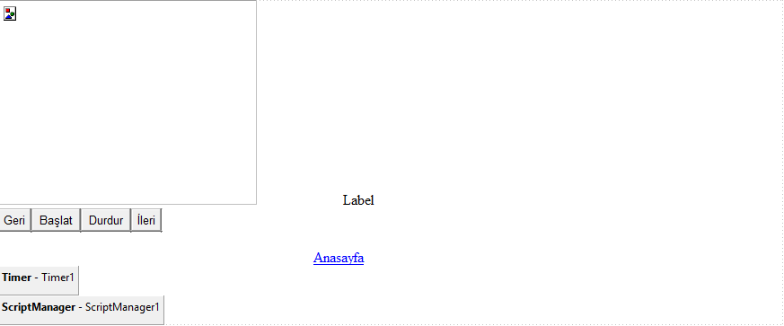  
protected void Page_Load(object sender, EventArgs e)

{

if (!IsPostBack)

{

Session["sayac"] = -1;

Label1.Visible = false;

}

else

Label1.Visible = true;

}

protected void baslat_Click(object sender, EventArgs e)

{

Timer1.Enabled = true;

}

protected void durdur_Click(object sender, EventArgs e)

{

Timer1.Enabled = false;

}

protected void ileri_Click(object sender, EventArgs e)

{

Timer1.Enabled = false;

string[] klasordekiler = Directory.GetFiles(Server.MapPath("resimler"));

int sayac = int.Parse(Session["sayac"].ToString());

if (sayac == klasordekiler.Count()-1)

{

sayac = 0;

Session["sayac"] = sayac;

resimleri_goster();

}

else

{

sayac = sayac + 1;

Session["sayac"] = sayac;

resimleri_goster();

}

}

protected void geri_Click(object sender, EventArgs e)

{

Timer1.Enabled = false;

string[] klasordekiler = Directory.GetFiles(Server.MapPath("resimler"));

int sayac = int.Parse(Session["sayac"].ToString());

if (sayac == 0)

{

sayac = klasordekiler.Count() - 1;

Session["sayac"] = sayac;

resimleri_goster();

}

else

{

sayac = sayac - 1;

Session["sayac"] = sayac;

resimleri_goster();

}

}

void resimleri_goster()

{

int sayac=int.Parse(Session["sayac"].ToString());

string[] klasordekiler = Directory.GetFiles(Server.MapPath("resimler"));

string[] resimler = new string[klasordekiler.Count()];

for (int i = 0; i < klasordekiler.Count(); i++)

resimler[i] = ("resimler/" + Path.GetFileName(klasordekiler[i]));

Image1.ImageUrl = resimler[sayac];

Label1.Text = Path.GetFileName(klasordekiler[sayac]).ToString()+" İsimli Resim Görüntülenmektedir...";

}

protected void Timer1_Tick(object sender, EventArgs e)

{

string[] klasordekiler = Directory.GetFiles(Server.MapPath("resimler"));

int sayac = int.Parse(Session["sayac"].ToString());

if (sayac == klasordekiler.Count() - 1)

Session["sayac"] = 0;

else

Session["sayac"] = sayac + 1;

resimleri_goster();

}

protected void LinkButton1_Click(object sender, EventArgs e)

{

Response.Redirect("odev.aspx");

}

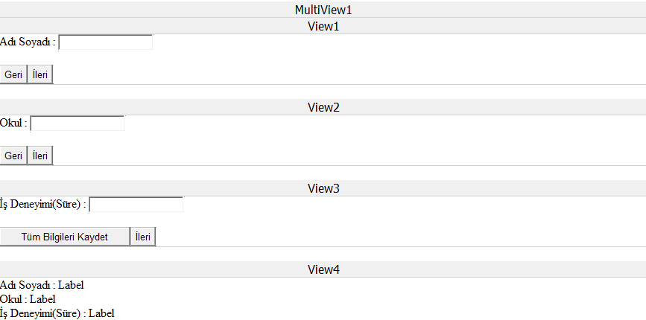

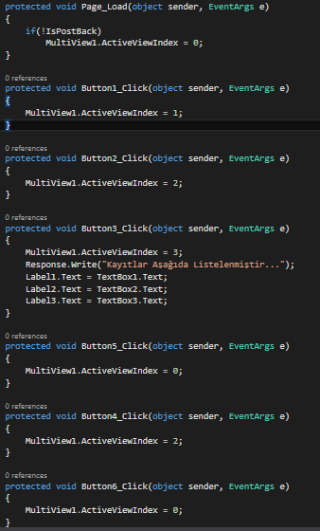

**TIMER LABELDA SAYAC ARTIYOR**

protected void Page_Load(object sender, EventArgs e)

{

if (!IsPostBack)

Session["sayac"] = 0;

}

protected void Timer1_Tick(object sender, EventArgs e)

{

int sayac = int.Parse(Session["sayac"].ToString());

sayac++;

Label1.Text = sayac.ToString();

Session["sayac"] = sayac;

}

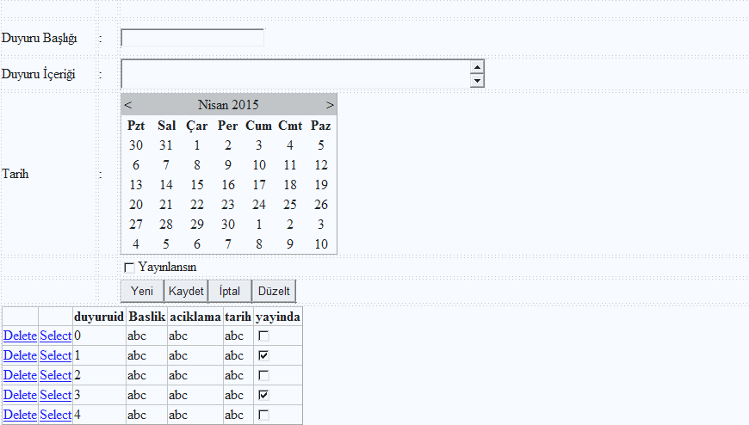

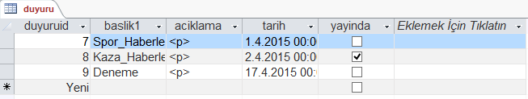

OleDbConnection baglanti = new OleDbConnection();

DataSet ds = new DataSet();

void verileri_goster()

{

AccessDataSource1.DataBind();

GridView1.DataBind();

}

protected void Page_Load(object sender, EventArgs e)

{

if (!IsPostBack)

{

verileri_goster();

if (GridView1.Rows.Count > 0)

{

GridView1.SelectedIndex=0;

GridView1_SelectedIndexChanged(sender,e);

}

}

protected void kaydet_Click(object sender, EventArgs e)

{

baglanti.ConnectionString = "Provider=Microsoft.Jet.OLEDB.4.0;Data Source=" + Server.MapPath("duyuru.mdb");

baglanti.Open();

OleDbCommand komutekle = new OleDbCommand();

komutekle.Connection = baglanti;

komutekle.Parameters.Clear();

komutekle.CommandText = "insert into duyuru (baslik1,aciklama,tarih,yayinda) values(@baslik1,@aciklama,@tarih,@yayinda)";

komutekle.Parameters.AddWithValue("@baslik1",tbbaslik.Text);

komutekle.Parameters.AddWithValue("@aciklama",tbicerik.Text);

komutekle.Parameters.AddWithValue("@tarih",tarih.SelectedDate.ToString());

komutekle.Parameters.AddWithValue("@yayinda",cbyayinlansin.Checked);

komutekle.ExecuteNonQuery();

baglanti.Close();

verileri_goster();

}

protected void GridView1_SelectedIndexChanged(object sender, EventArgs e)

{

baglanti.ConnectionString = "Provider=Microsoft.Jet.OLEDB.4.0;Data Source=" + Server.MapPath("duyuru.mdb");

baglanti.Open();

DataSet ds = new DataSet();

string seckomutu = "select * from duyuru where duyuruid=" + GridView1.SelectedValue;

OleDbDataAdapter da = new OleDbDataAdapter(seckomutu,baglanti);

da.Fill(ds,"duyuru");

tbbaslik.Text = ds.Tables["duyuru"].Rows[0]["baslik1"].ToString();

tbicerik.Text = ds.Tables["duyuru"].Rows[0]["aciklama"].ToString();

tarih.SelectedDate = DateTime.Parse(ds.Tables["duyuru"].Rows[0]["tarih"].ToString());

baglanti.Close();

}

protected void duzelt_Click(object sender, EventArgs e)

{

baglanti.ConnectionString = "Provider=Microsoft.Jet.OLEDB.4.0;Data Source=" + Server.MapPath("duyuru.mdb");

baglanti.Open();

OleDbCommand komutekle = new OleDbCommand();

komutekle.Connection = baglanti;

komutekle.Parameters.Clear();

komutekle.CommandText = komutekle.CommandText="update duyuru set baslik1=@baslik1,aciklama=@aciklama,tarih=@tarih,yayinda=@yayinda where duyuruid="+GridView1.SelectedValue;

komutekle.Parameters.AddWithValue("@baslik1", tbbaslik.Text);

komutekle.Parameters.AddWithValue("@aciklama", tbicerik.Text);

komutekle.Parameters.AddWithValue("@tarih", tarih.SelectedDate.ToString());

komutekle.Parameters.AddWithValue("@yayinda", cbyayinlansin.Checked);

komutekle.ExecuteNonQuery();

baglanti.Close();

verileri_goster();

}